КАТАЛОГ МАРОК. РОССИЯ (2005г.)
В 2005 году было выпущено: марок - 71, из них в почтовых блоках - 7, малых листов (МЛ) - 7.

2005. Январь, 10. Россия. Регионы.
Художник: В. Глушенко. Бумага – мелованная; печать - офсет; перфорация – гребен-
чатая 12 x 12½. Количество марок на листе: 36 (6х6 марок). Марки многоцветные.
Тиражи: 0,2; 0,2; 0,2; 0,2; 0,2; 0,2.
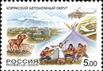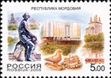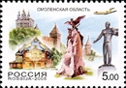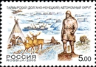
992 993 994 995
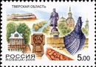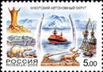
996 997
№ Номинал Описание Цена (чист) (гаш)
992 5.00 р Корякский автономный округ - -
993 5.00 р Республика Мордовия - -
994 5.00 р Смоленская область - -
995 5.00 р Таймырский (Долгано-Ненецкий) автономный округ - -
996 5.00 р Тверская область - -
997 5.00 р Чукотский автономный округ - -

2005. Январь, 12. 250 лет Московскому государственному университету
им. М.В. Ломоносова. Художник: А. Керносов. Бумага – мелованная; печать –
офсет; перфорация - гребенчатая 12. Марка печаталась в листах с оформленными
полями по 9 (3х3) марок. Марка многоцветная. Тираж: 0,45.

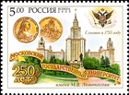
998
№ Номинал Описание Цена (чист) (гаш)
998 5.00 р 250 лет Московскому государственному университету им. М.В. - -
Ломоносова. Главное здание МГУ, медаль в честь основания
университета и герб России.

Лист. Листы печатались с оформленными полями по 9 (3х3) марок.

Тираж листа - 50 тыс.

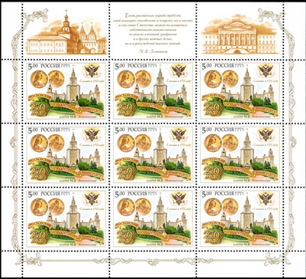

2005. Февраль, 21. ЭКСПО-2005. Почтовый блок.
Художник: А. Озолин. Бумага – мелованная; печать - офсет; перфорация – рамочная
12½ х 12. Размер блока 9 х 7 см. Многоцветный. Тираж блока - 90 тыс.
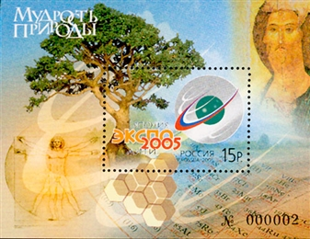
999
№ Номинал Описание Цена (чист) (гаш)
999 15.00 р ЭКСПО-2005. На марке блока - эмблема российской экспозиции, - -
дерево как знак жизни. На полях блока - фрагмент периодичес-
кой таблицы Д.И. Менделеева, фрагмент иконы А. Рублёва
«Спас», репродукция рисунка Леонардо да Винчи «человеческая
фигура - золотая пропорция».

2005. Февраль, 25. Сокровища сарматов. Коллекция Филипповских курганов.
Художник: А Московец, А Жаров. Бумага – мелованная; печать – офсет + конгрев +
лакирование; перфорация - гребенчатая 13½. Марки печаталась в листах с оформлен-
ными полями по 10 (2х5) марок. Марки многоцветные. Тиражи: 0,25; 0,25; 0,25; 0,25.
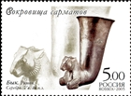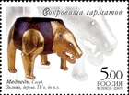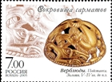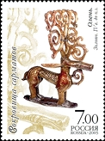
1000 1001 1002 1003
№ Номинал Описание Цена (чист) (гаш)
1000 5.00 р Бык. Ритон. Серебро. V век до н.э. - -
1001 5.00 р Медведь. Сосуд. Золото. IV век до н.э. - -
1002 7.00 р Верблюды. Подставка. Золото. V-IV века до н.э. - -
1003 7.00 р Олень. Золото. IV век до н.э. - -
Листы. Листы с оформленными полями по 10 (2х5) марок. Тираж каждого листа - 25 тыс.
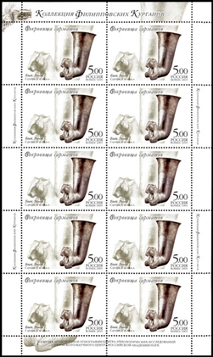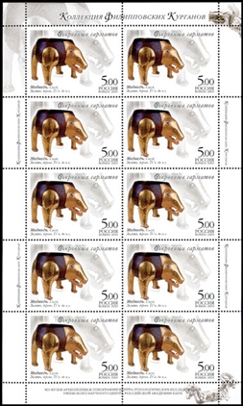

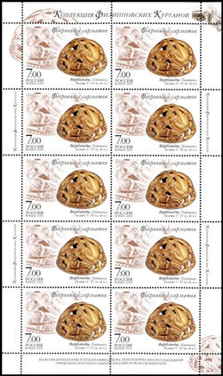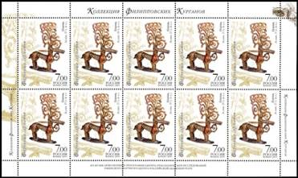

2005. Март, 03. 100-летие подводных сил Военно-морского флота России.
Художник: П. Чернуский. Бумага – мелованная; печать – офсет; перфорация – гребен-
чатая 12х12½. Марки печаталась в листах по 14 марок и 2 купона. Марки многоцветные.
Тиражи: 0,252; 0,252; 0,252; 0,252.
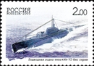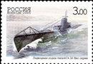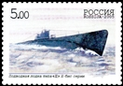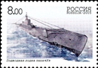
1004 1005 1006 1007
№ Номинал Описание Цена (чист) (гаш)
1004 2.00 р Подводные лодки типа «М» VI-бис серии - -
1005 3.00 р Подводные лодки типа «С» IX-бис серии - -
1006 5.00 р Подводные лодки типа «Щ» Ч-бис серии - -
1007 8.00 р Подводные лодки типа «К» - -
Листы. На листе 14 марок и 2 купона. Тиражи: по 18 тыс.
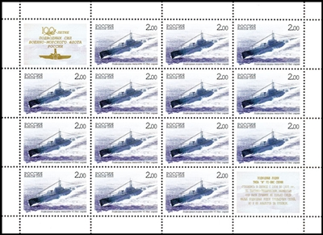

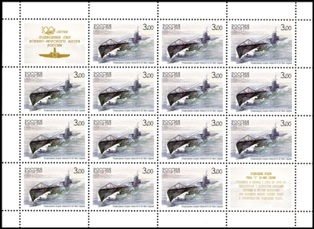

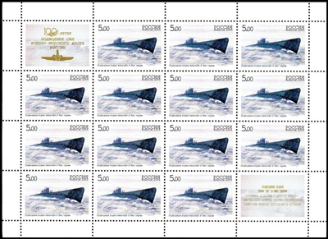

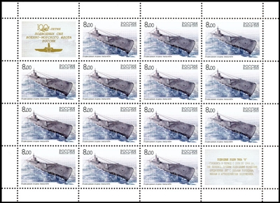

2005. Март, 10. 1000 лет Казани.
Художественное оформление: Х. Бетрединова. Бумага – мелованная; печать – офсет;
перфорация - гребенчатая 12. Количество марок на листах 25 (5х5). Марки многоцвет-
ные. Тиражи: 0,2; 0,2; 0,2.
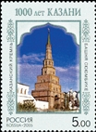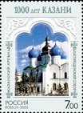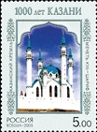
1008 1009 1010
№ Номинал Описание Цена (чист) (гаш)
1008 5.00 р Казанский кремль. Башня Сююмбике. - -
1009 7.00 р Казанский кремль. Благовещенский собор. - -
1010 5.00 р Казанский кремль. Мечеть Кул-Шариф. - -
Почтовый блок. Бумага - мелованная; печать - офсет; перфорация - гребенчатая 12. Блок
многоцветный. Размер блока 14,2 х 13,2 см. Тираж блока: 100 тыс.
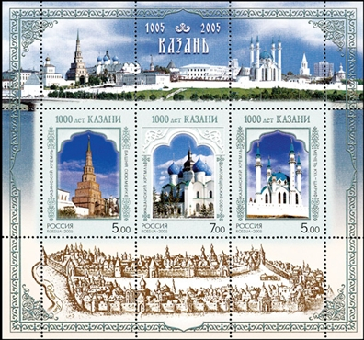
1008 | 1009 | 1010

2005. Март, 28. История Российского государства. Александр II (1818-1881),
император. Художник: Д. Скворцов. Бумага – мелованная; печать – офсет+металло-
графия; перфорация – гребенчатая 12 х 12½. Количество марок на листах 25 (5х5).
Марки многоцветные. Тиражи: 0,2; 0,2; 0,2; 0,2.
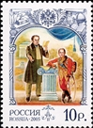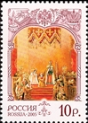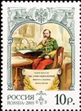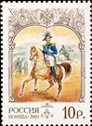
1011 1012 1013 1014
№ Номинал Описание Цена (чист) (гаш)
1011 10.00 р Воспитание Великого князя В.А. Жуковский и наследник престола - -
1012 10.00 р Коронация Александра II в Успенском соборе Московского Кремля. - -
1856 год.
1013 10.00 р Император Александр II в своём рабочем кабинете - -
1014 10.00 р Русско-турецкая война 1877-1878 г.г. Александр II на театре воен- - -
ных действий.
Почтовый блок. История Российского государства. Александр II (1818-1881),
император. Художественное оформление: А. Поварихин. Бумага – мелованная;
печать – офсет+металлография; перфорация – рамочная 12 х 12½. Многоцветный.
Размер блока 9,0 х 7,5 см. Тираж блока: 100 тыс.
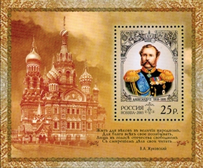
1015
№ Номинал Описание Цена (чист) (гаш)
1015 25.00 р История Российского государства. Александр II (1818-1881), - -
император.

2005. Апрель, 05. 60-летие Победы в Великой Отечественной войне 1941-
1945 г.г. Фотографы: М. Редькин, Е. Халдей; художественное оформление:
А. Московец. Серия из пяти почтовых марок и блока, посвященная 60-летию Победы в
Великой Отечественной войне 1941-1945 гг., создана на основе документальных фотогра-
фий военных лет. Бумага – мелованная; печать – офсет; перфорация – гребенчатая 12.
Марки многоцветные. Тиражи: 0,2; 0,2; 0,2; 0,2; 0,2.
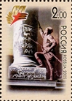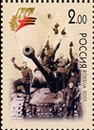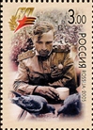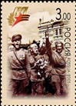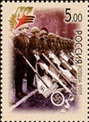
1016 1017 1018 1019 1020
№ Номинал Описание Цена (чист) (гаш)
1016 2.00 р Берлин, май 1945 г. Капитуляция Германии. Воины Красной - -
Армии в Берлине (солдат расписывается на колонне)
1017 2.00 р Победа! Берлин, 9 мая 1945 года (ликующие солдаты на танке) - -
1018 3.00 р В перерыве между боями. Калининский фронт. 1943 г. - -
1019 3.00 р Встреча победителей в Москве. 1945 г. (солдаты с цветами) - -
1020 5.00 р 24 июня 1945 г. Солдаты с поверженными знамёнами у крем- - -
лёвской стены
Почтовый блок. Бумага – мелованная; печать – офсет; перфорация – рамочная 12.
Многоцветный. Размер блока 7×10 см. Тираж блока: 100 тыс.
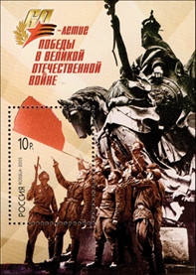
1021
№ Номинал Описание Цена (чист) (гаш)
1021 10.00 р Берлин, 1945 г. Советские солдаты на крыше Рейхстага - -
салютуют в честь водружения Красного знамени
Малый лист. Бумага - мелованная; печать - офсет; перфорация - гребенчатая 12. На листе
5 разных марок с купоном. Тираж малого листа: 70 тыс.
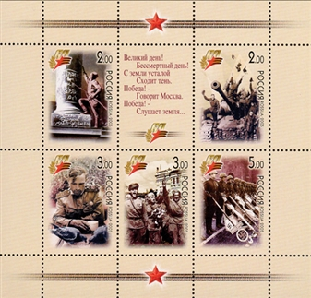
1016 | K | 1017
1018 | 1019 | 1020
Малый лист. Бумага - мелованная; печать - офсет; перфорация - гребенчатая 12. На листе
9 одинаковых марок с купоном. Тираж малого листа: 60 тыс.
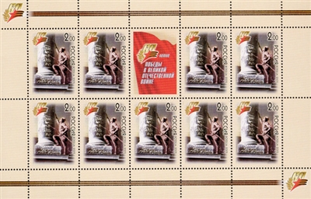
1016 | 1016 | K | 1016 | 1016
1016 | 1016 | 1016 | 1016 | 1016

2005. Апрель, 13. 60-летие освобождения Вены от фашизма советскими
войсками. Дизайнер: Ю. Баранов. Бумага – мелованная; печать – офсет; перфорация –
гребенчатая 12. Марка многоцветная. Количество марок на листе: 36 (6х6 марок).
Тираж: 0,18.
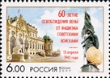
1022
№ Номинал Описание Цена (чист) (гаш)
1022 6.00 р 60-летие освобождения Вены от фашизма советскими войсками - -

2005. Апрель, 15. Природа. Совместный выпуск Россия-Беларусь. Почтовый блок.
Художник: П. Жиличкин. Бумага – мелованная; печать – офсет; перфорация – рамочная
12 х 12½ . Размер блока: 13,2 х 6,8 см. Многоцветный. Тираж блока: 100 тыс.
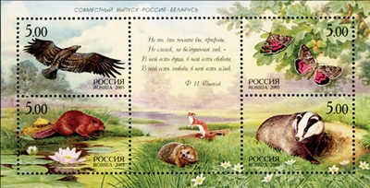
1023 | K | 1024
1025 | K | 1026
№ Номинал Описание Цена (чист) (гаш)
1023 5.00 р Большой подорлик - -
1024 5.00 р Бабочка (малиновая орденская лента) - -
1025 5.00 р Бобр речной - -
1026 5.00 р Барсук - -

2005. Апрель, 25. 70-летие открытия первой линии Московского Метрополи-
тена. Почтовый блок. Дизайнер: Ю. Баранов. Бумага – мелованная; печать – офсет;
перфорация – рамочная 11½ х 12½ . Размер блока 9 х 7 см. Многоцветный. Тираж блока:
100 тыс. 15 мая 1935 года состоялась открытие первой линии Московского метрополи-
тена. На марках показаны: один из первых метропоездов и наземные вестибюли конечных
станций метро «Сокольники» и «ЦПКиО им. Горького», современный метропоезд и схема
линий скоростного транспорта Москвы сегодня. На поле блока – вестибюли станций мет-
ро «Маяковская» и «Парк Победы», а также один из эскалаторов Московского метрополи-
тена.
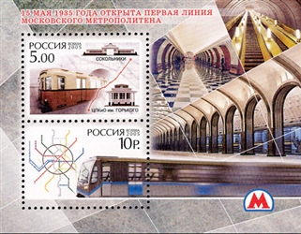
1027 | 1028
№ Номинал Описание Цена (чист) (гаш)
1027 5.00 р Первая линия московского метрополитена - -
1028 10.00 р Современная схема московского метрополитена - -

2005. Май, 05. Гастрономия. Выпуск по программе «Европа».
Художник: В. Ларичкин. Бумага – мелованная; печать – офсет; перфорация – гребенчатая
12½ : 12. Количество марок на листе: 50 (10х5 марок). Марка многоцветная. Тираж: 0,25.
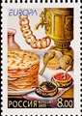
1029
№ Номинал Описание Цена (чист) (гаш)
1029 8.00 р Гастрономия. Застолье, самовар, блины с икрой - -
Малый лист. Бумага - мелованная; печать – офсет; перфорация - гребенчатая 12½ x 12.
Количество марок на листе: 6 (3х2 марок). Тираж малого листа: 70 тыс.
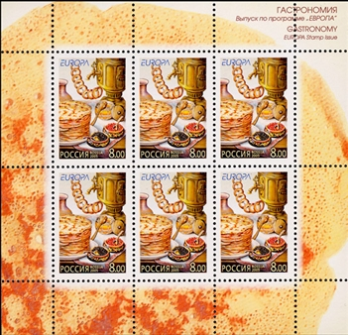

2005. Май, 05. Москва – город-кандидат на право проведения Игр ХХХ
Олимпиады 2012 года. Художник: В. Бельтюков. Бумага – мелованная; печать – оф-
сет; перфорация – гребенчатая 12. Количество марок на листе: 36 (6х6 марок). Марка
многоцветная. Тираж: 0,17.
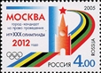
1030
№ Номинал Описание Цена (чист) (гаш)
1030 4.00 р Москва – город-кандидат на право проведения Игр - -
ХХХ Олимпиады 2012 года.

2005. Май, 20. 100 лет со дня рождения М.А. Шолохова (1905-1984).
Фотограф: Н. Кочнев. Дизайнер: В. Бельтюков. Бумага – мелованная; печать – офсет;
перфорация – гребенчатая 12. Количество марок на листе: 30 (6х5 марок). Марка много-
цветная. Тираж: 0,18.
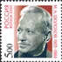
1031
№ Номинал Описание Цена (чист) (гаш)
1031 5.00 р 100 лет со дня рождения М.А. Шолохова (1905-1984) - -

2005. Июнь, 01. Фауна. Совместный выпуск Россия-КНДР. Сцепка.
Дизайнер: А. Поварихин. Бумага - мелованная; печать - офсет; перфорация – гребенчатая
12. Сцепка – 2 марки и 1 купон. Марки многоцветные. Тираж сцепки: 320 тыс.
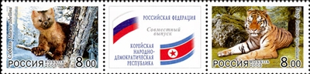
1032 | K | 1033
№ Номинал Описание Цена (чист) (гаш)
1032 8.00 р Соболь - -
1033 8.00 р Тигр - -
Лист. Бумага - мелованная; печать - офсет; перфорация - гребенчатая 12. Марки изданы в
листах с оформленными полями 8 (4х2) марок и 4 купона. Тираж листа: 80 тыс.
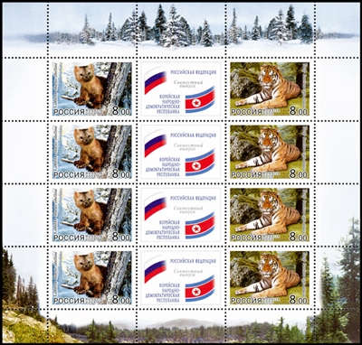
1032 | K | 1033
1032 | K | 1033
1032 | K | 1033
1032 | K | 1033

2005. Июнь, 15. Фауна. Насекомые. Сцепка.
Художник: П. Жиличкин. Бумага - мелованная; печать – офсет + лакирование; перфорация
- гребенчатая 11½ . На листе 5 сцепок, в сцепке 5 марок. Марки многоцветные. Тираж
сцепки: 220 тыс.
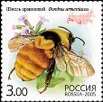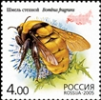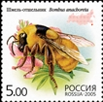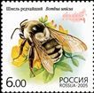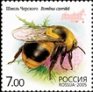
1034 1035 1036 1037 1038
№ Номинал Описание Цена (чист) (гаш)
1034 3.00 р Шмель армянский - -
1035 4.00 р Шмель степной - -
1036 5.00 р Шмель-отшельник - -
1037 6.00 р Шмель редчайший - -
1038 7.00 р Шмель Черского - -
Малый лист. На листе 5 марок и 1 купон. Тираж малого листа – 70 тыс.
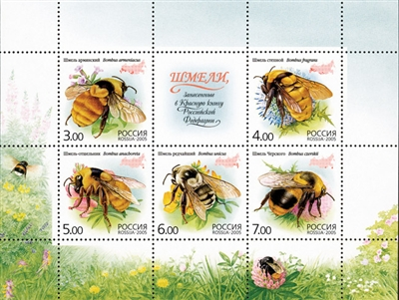
1034 | K | 1035
1036 | 1037 | 1038

2005. Июнь, 23. 750 лет Калининграду.
Художник: А. Плетнев. Бумага - мелованная; печать – офсет; перфорация - гребенчатая 12½ : 12. Количество марок на листе: 50 (10х5 марок). Марка многоцветная. Тираж: 0,2.
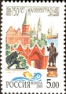
1039
№ Номинал Описание Цена (чист) (гаш)
1039 5.00 р 750 лет Калининграду. Городские ворота, Театр кукол, морской - -
порт, фрагмент мемориала «Памятник 1200-воинам-гвардейцам,
павшим при штурме города-крепости Кенигсберг», памятник
мыслителю И. Канту.

2005. Июль, 01. 175 лет МГТУ им. Баумана.
Художник: А. Керносов. Бумага - мелованная; печать – офсет; перфорация – гребенчатая
12. Марка издана в листе с оформленными полями. Марка многоцветная. Тираж: 0,45.
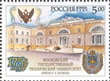
1040
№ Номинал Описание Цена (чист) (гаш)
1040 5.00 р 175 лет МГТУ им. Баумана - -
Малый лист. Марка издана в листе с оформленными полями. Тираж листа: 50 тыс.
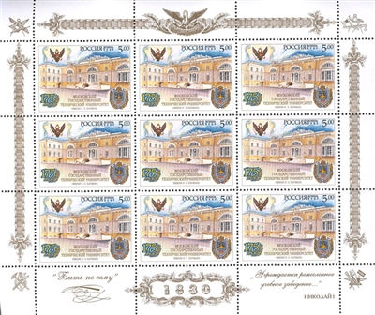
1040 | 1040 | 1040
1040 | 1040 | 1040
1040 | 1040 | 1040

2005. Июль, 04. Маяки Баренцева и Белого морей.
Художник: А. Жаров. Бумага - мелованная; печать – офсет; перфорация - гребенчатая 12.
Количество марок на листах: 36 (6х6 марок). Марки многоцветные. Тиражи: 0,2; 0,2; 0,2.
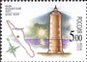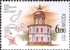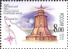
1041 1042 1043
№ Номинал Описание Цена (чист) (гаш)
1041 5.00 р Маяк Мудьюгский - -
1042 6.00 р Маяк Соловецкий - -
1043 8.00 р Маяк Святоносский - -

2005. Июль, 06. Самолёты ОКБ им. А.И. Микояна. К 100-летию со дня рожде-
ния А.И. Микояна, авиаконструктора.
Художник: А.Безменов. Бумага – мелованная; печать – офсет; перфорация – гребенчатая 12. Марки многоцветные. Количество марок на листах: 36 (6х6 марок). Тиражи: 0,25;
0,25; 0,25; 0,25; 0,25.
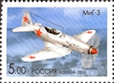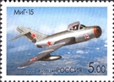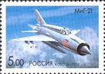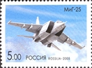
1044 1045 1046 1047
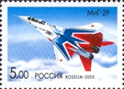
1048
№ Номинал Описание Цена (чист) (гаш)
1044 5.00 р МиГ-3. Скоростной истребитель. - -
1045 5.00 р МиГ-15. Реактивный истребитель. - -
1046 5.00 р МиГ-21. Истребитель третьего поколения. - -
1047 5.00 р МиГ-25. Истребитель третьего поколения. - -
1048 5.00 р МиГ-29. Лучший истребитель конца ХХ века. - -
Малый лист. На листе с оформленными полями 5 марок и 1 купон. Тираж листа: 100 тыс.
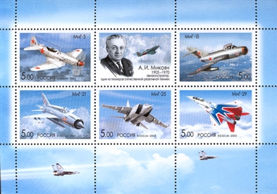
1044 | K | 1045
1046 | 1047 | 1048

2005. Август, 02. 625-летие Куликовской битвы. Почтовый блок.
Художник: С. Лемешко. Бумага – мелованная; печать – офсет; перфорация - рамочная 12.
Блок многоцветный. Размер блока 9,5х6,5 мм. Тираж: 100 тыс.
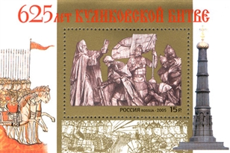
1049
№ Номинал Описание Цена (чист) (гаш)
1049 15.00 р 625-летие Куликовской битвы. - -

2005. Август, 16. Земля – голубая планета. Сцепка.
Фотографии: Е. Бельтюков. Бумага – мелованная; печать – офсет + лакирование; перфо-
рация – гребенчатая 12. Марки многоцветные. 5 марок и купон (марки изданы сцепкой в листе с оформленными полями). Тираж листа: 220 тыс.
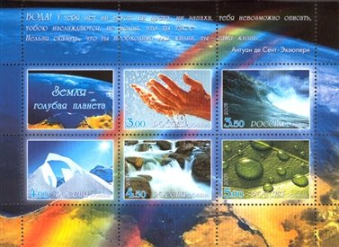
K | 1050 | 1051
1052 | 1053 | 1054
№ Номинал Описание Цена (чист) (гаш)
1050 3.00 р Руки - -
1051 3.50 р Волна - -
1052 4.00 р Ледяная скала - -
1053 4.50 р Водопад - -
1054 5.00 р Капли - -

2005. Сентябрь, 15. 275 лет со дня рождения А.В. Суворова (1730-1800),
полководца. Художник: Б. Илюхин. Бумага – мелованная; печать – офсет; перфорация – гребенчатая 12. Количество марок на листе: 25 (5х5 марок). Марка многоцветная. Ти-
раж: 0,2.
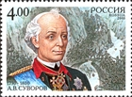
1055
№ Номинал Описание Цена (чист) (гаш)
1055 4.00 р А.В. Суворов (1730-1800), генералиссимус российских войск, - -
великий полководец, кавалер всех русских и многих иностран-
ных орденов.
Малый лист. Марки печатались в листах с оформленными полями. Количество марок на
листе: 8 (2х4 марок). Тираж малого листа: 65 тыс.
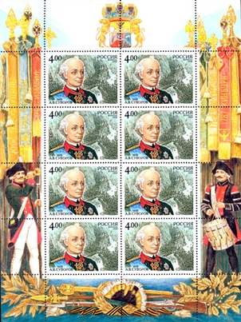
1055 | 1055
1055 | 1055
1055 | 1055
1055 | 1055

2005. Октябрь, 19. 300 лет Морской пехоте России. Сцепка.
Художник: А. Батов. Бумага – мелованная; печать – офсет; перфорация - гребенчатая 12.
Количество марок на листе: 24 (4х6 марок) (6 квартблоков). Марки многоцветные. Тираж
сцепки: 220 тыс.
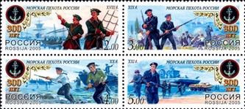
1056 | 1057
1058 | 1059
№ Номинал Описание Цена (чист) (гаш)
1056 2.00 р Морская пехота России XVIII век - -
1057 3.00 р Морская пехота России XIХ век - -
1058 4.00 р Морская пехота России XХ век - -
1059 5.00 р Морская пехота России XХI век - -

2005. Октябрь, 26. Почта деда Мороза.
Бумага – мелованная; печать – офсет; перфорация - гребенчатая 12. Марка многоцветная.
Тираж: 0,52.
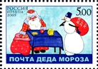
1060
№ Номинал Описание Цена (чист) (гаш)
1060 5.00 р Почта деда Мороза, снеговик, подарки. - -
Малый лист. Марка издана в листе с оформленными полями. Количество марок на
листе: 8 (2х4 марок). Тираж листа: 65 тыс.
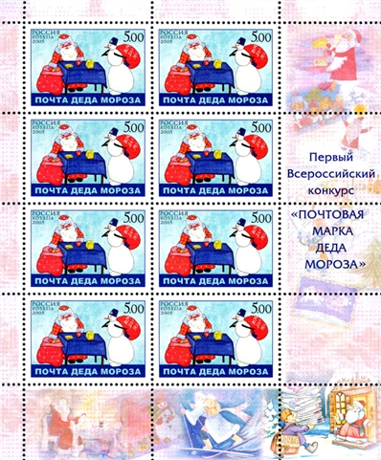

2005. Ноябрь, 01. 60 лет ЮНЕСКО.
Дизайнер: А. Дробышев. Бумага – мелованная; печать – офсет; перфорация – гребенчатая
11½ . Марка многоцветная. Количество марок на листе: 16 (4х4 марок). Тираж: 0,18.
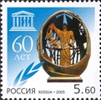
1061
№ Номинал Описание Цена (чист) (гаш)
1061 5.60 р 60 лет ЮНЕСКО – Организации Объединённых Наций по - -
вопросам образования, науки и культуры. На марке – скульп-
тура З.К. Церетели «Рождение нового человека», которая
была передана в дар ЮНЕСКО.

2005. Декабрь, 01. С Новым Годом и Рождеством!
Художник: Е. Алмазова. Бумага – мелованная; печать – офсет; перфорация – гребенчатая
11½ . Марка многоцветная. Количество марок на листе: 30 (6х5 марок). Тираж: 0,22.
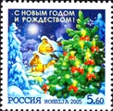
1062
№ Номинал Описание Цена (чист) (гаш)
1062 5.60 р С Новым Годом и Рождеством! Украшенная ёлка в новогоднюю - -
ночь.
Малый лист. Бумага - мелованная; печать – офсет; перфорация - гребенчатая 11½.
Количество марок на листе: 9 (3х3 марок). Тираж малого листа: 65 тыс.
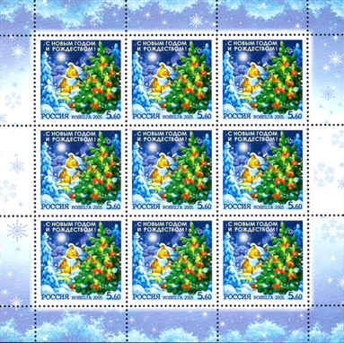
1062 | 1062 | 1062
1062 | 1062 | 1062
1062 | 1062 | 1062
=====
Конец

